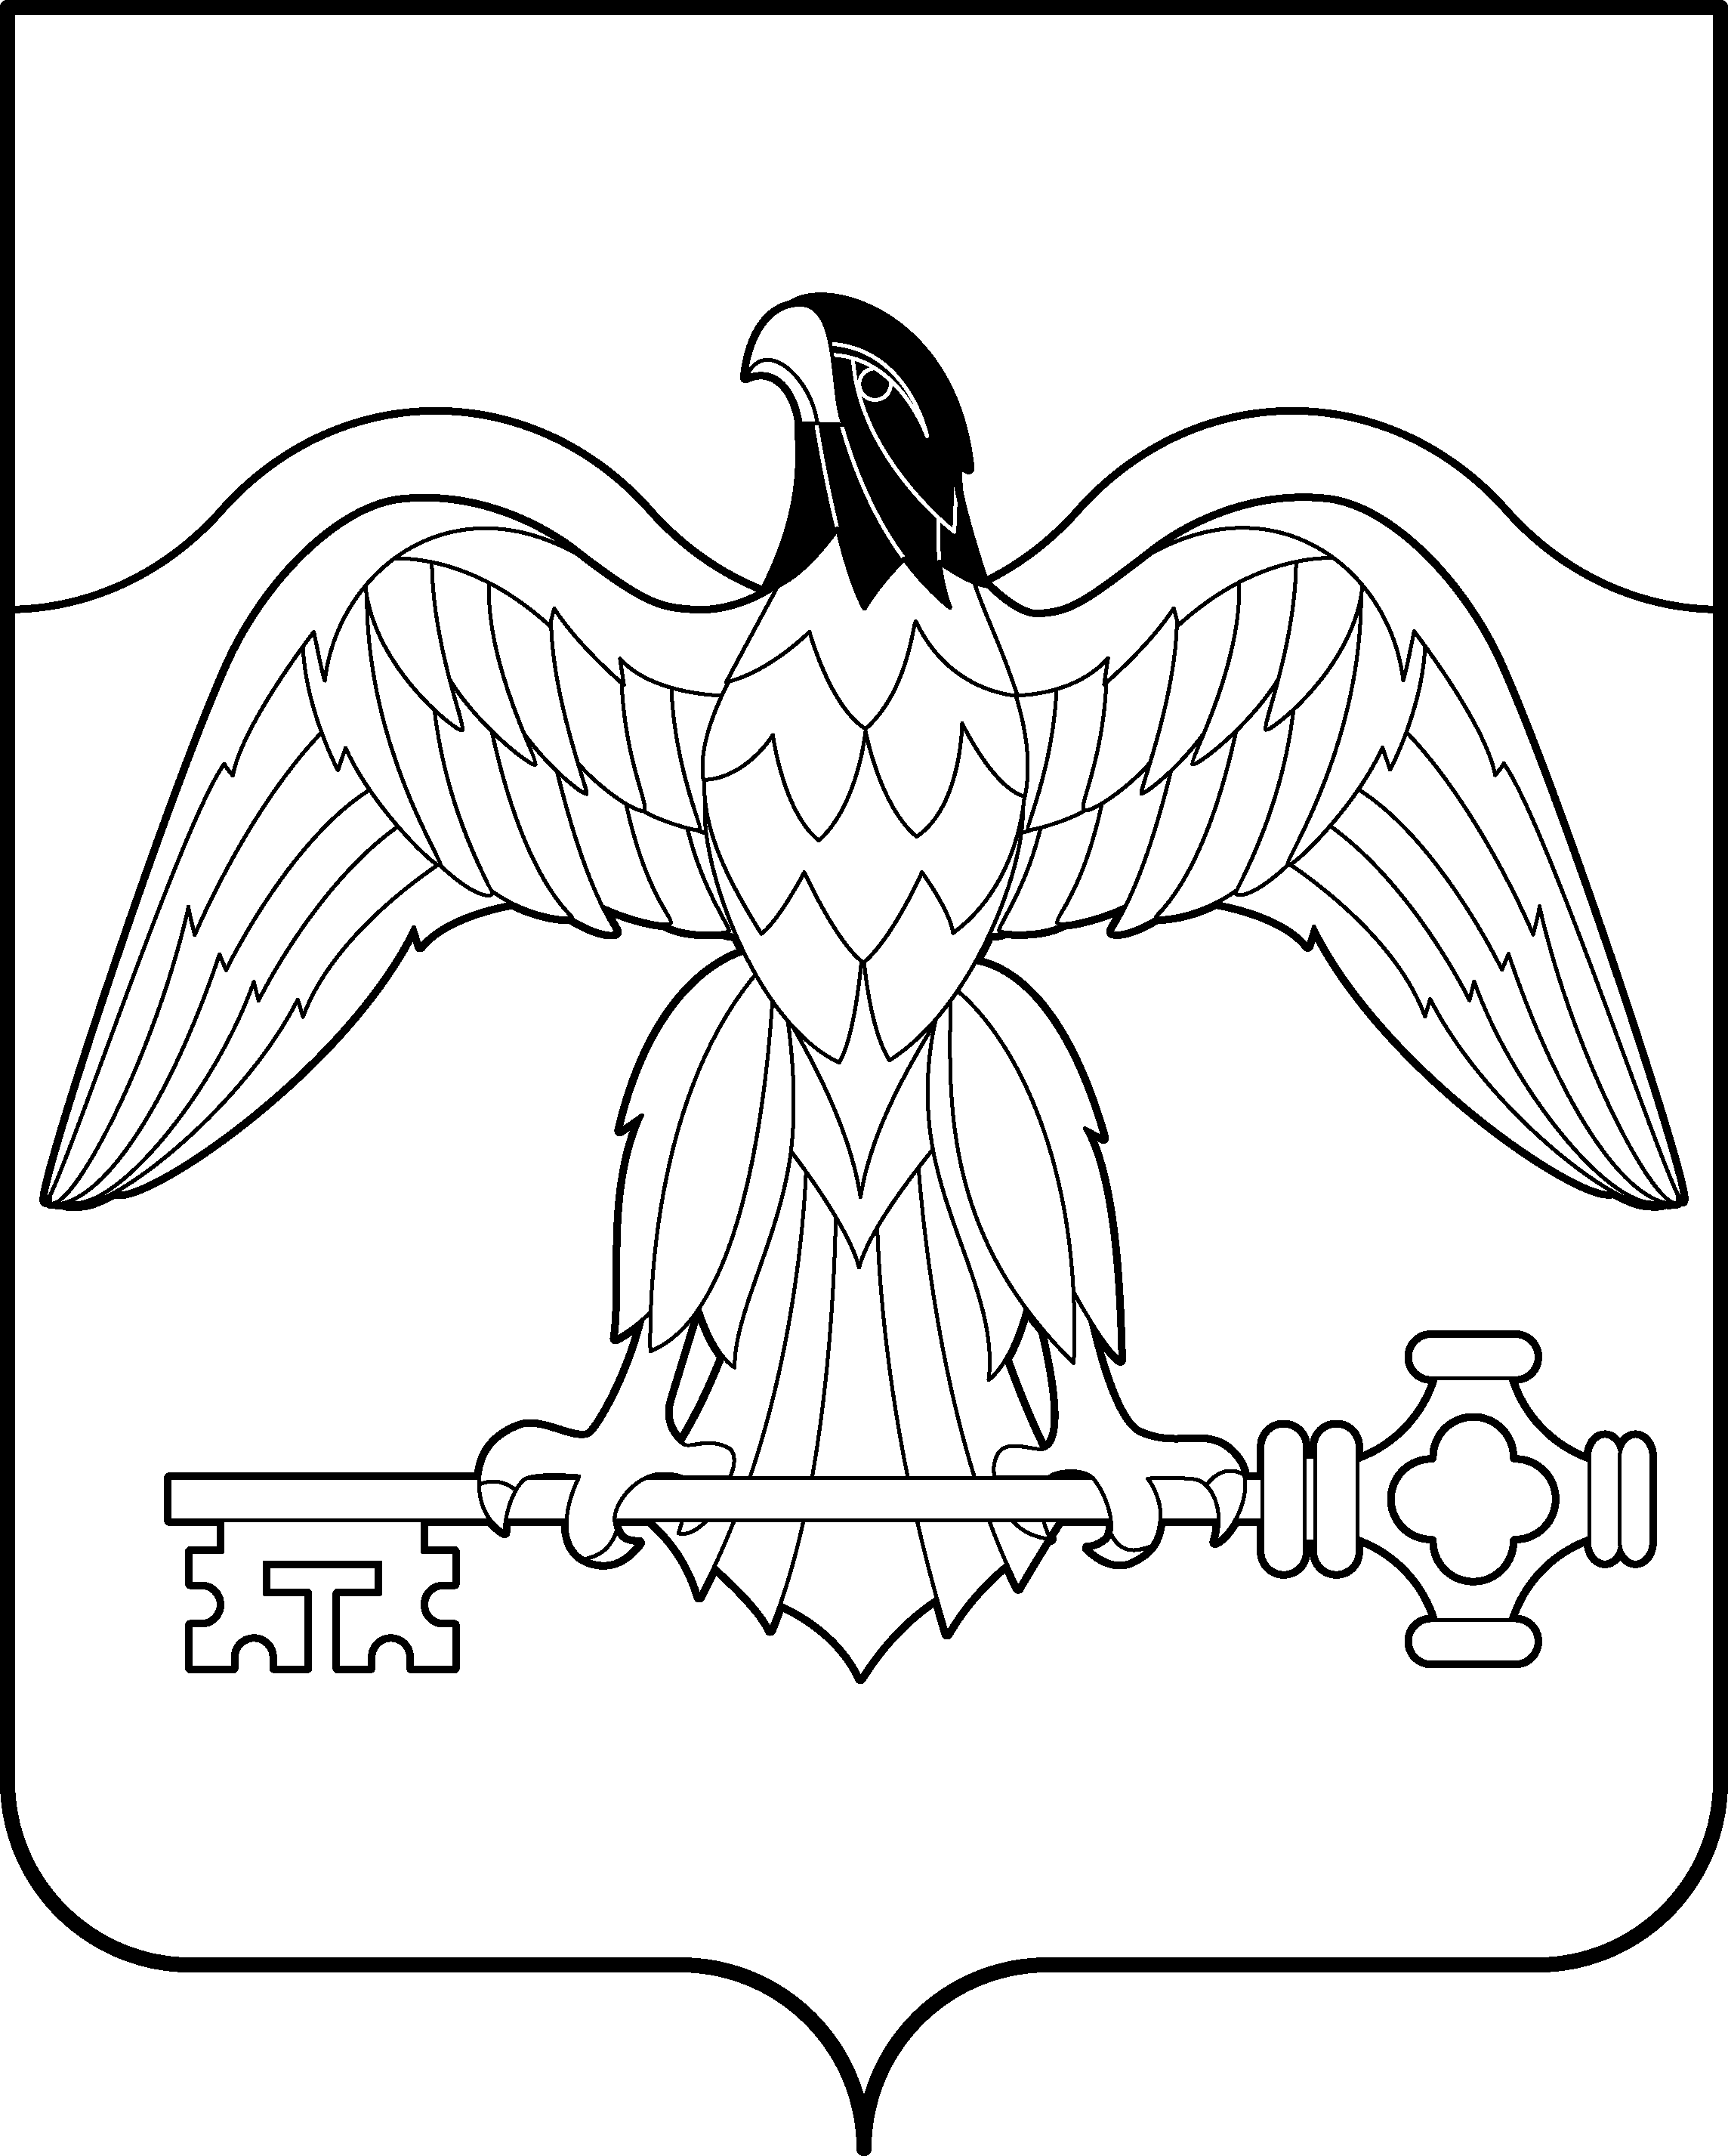

АДМИНИСТРАЦИЯ КАРАБАШСКОГО ГОРОДСКОГО ОКРУГА
ЧЕЛЯБИНСКОЙ ОБЛАСТИ

ПОСТАНОВЛЕНИЕ

от 26.10.2017г. № 843

г.Карабаш

Об утверждении Перечня муниципальных программ Карабашского городского округа на 2018 - 2020 годы

В целях уточнения Перечня муниципальных программ Карабашского городского округа на 2018-2020 годы,

ПОСТАНОВЛЯЮ:
- Утвердить Перечень муниципальных программ Карабашского городского округа на 2018-2020 годы в новой редакции (приложение).
- Постановление администрации Карабашского городского округа от 28.03.2017г. № 236 «Об утверждении Перечня муниципальных программ Карабашского городского округа на 2018-2020 годы» считать утратившим силу.
- Отделу организационно-контрольной работы администрации Карабашского городского округа (Бачурина Н.А.) разместить настоящее постановление на официальном сайте администрации Карабашского городского округа http: www.karabash-go.ru. и обнародовать на информационных стендах.
- Контроль за исполнением настоящего постановления возложить на заместителя главы Карабашского городского округа по финансам и экономике Тарасову И.В.

Глава Карабашского

городского округа О.Г. Буданов

Приложение
к постановлению администрации
Карабашского городского округа
от 26.10.2017г. № 843

ПЕРЕЧЕНЬ
муниципальных программ Карабашского городского округа
на 2018 – 2020 годы

№  п/п | Наименование программы | Ответственный исполнитель | Соисполнители программ  и подпрограмм
1 | Управление муниципальными финансами и обеспечение сбалансированности бюджета Карабашского городского округа  на 2016 – 2018 годы | Управление финансов администрации Карабашского городского округа | -
2 | Капитальное строительство на территории Карабашского городского округа на 2016 – 2018 годы | Администрация Карабашского городского округа (отдел капитального строительства администрации Карабашского городского округа) | Структурные подразделения адми-нистрации Карабашского городского округа: отдел жилищно – коммунального хозяйства, отдел архитектуры и градостроительства администрации КГО
3 | Обеспечение доступным и комфортным жильем граждан Российской Федерации в Карабашском городском округе на 2014 – 2020 годы | Администрация Карабашского городского округа (Управление по имуществу и земельным отношениям администрации Карабашского городского округа) | -
4 | Содержание и развитие муниципального хозяйства Карабашского городского округа на 2016 -2018 годы | Администрация Карабашского городского округа (отдел жилищно – коммунального хозяйства администрации Карабашского городского округа, МКУ «Управление гражданской защиты и экологии Карабашского городского округа») | -
5 | Повышение безопасности дорожного движения и создание безопасных условий передвижения пешеходов в Карабашском городском округе на 2016 – 2018 годы | Администрация Карабашского городского округа (отдел жилищно – коммунального хозяйства администрации Карабашского городского округа) | -
6 | Формирование современной городской среды Карабашского городского округа на 2018-2022 годы | Администрация Карабашского городского округа (отдел жилищно – коммунального хозяйства администрации Карабашского городского округа) | -
7 | Комплексное развитие транспортной инфраструктуры Карабашского городского округа на 2017 – 2030 годы | Администрация Карабашского городского округа (отдел архитектуры и градост-роительства администрации Карабашского городского округа) | -
8 | Внесение в государственный кадастр недвижимости сведений о границах населенных пунктов Карабашского городского округа на 2017-2019 годы | Администрация Карабашского городского округа (отдел архитектуры и градост-роительства администрации Карабашского городского округа) | -
9 | Комплексное развитие социальной инфраструктуры Карабашского городского округа на 2017-2030 годы | Администрация Карабашского городского округа (отдел архитектуры и градост-роительства администрации Карабашского городского округа) | -
10 | Поддержка и развитие малого и среднего предпринимательства монопрофильной территории Карабашского городского округа Челябинской области на 2016 -2018 годы | Администрация Карабашского городского округа (Управление экономики администрации Карабашского городского округа) | Координационный Совет по работе с субъектами малого и среднего предпринимательства в Карабашском городском округе
11 | Развитие туризма на территории Карабашского городского округа на 2017 – 2019гг. | Администрация Карабашского городского округа (Управление экономики Карабашского городского округа) | Отдел по физической культуре, спорту и молодежной политике, МКУ «Управление культуры КГО», МКУ «Управление образования КГО»
12 | Совершенствование муниципального управления Карабашского городского округа на 2016 – 2018 годы | Администрация Карабашского городского округа (Управление бухгалтерского учета и отчетности администрации Карабашского городского округа) | Структурные подразделения адми-нистрации Карабашского городского округа: отдел организационно – контрольной работы администрации КГО, МБУ «МФЦ Карабашского городского округа»
13 | Развитие физической культуры и массового спорта в Карабашском городском округе на 2016 – 2018 годы | Администрация Карабашского городского округа (отдел по физической культуре, спорту и молодежной политике администрации Карабашского городского округа), МКУ «Спортивный клуб Карабашского городского округа» | -
14 | Противодействие злоупотреблению наркотическими средствами и их незаконному обороту в Карабашском городском округе на 2017 – 2019 годы | Администрация Карабашского городского округа (отдел по физической культуре, спорту и молодежной политике администрации Карабашского городского округа) | Структурные подразделения адми-нистрации Карабашского округа: комиссия по делам несовершеннолетних и защите их прав администрации КГО, ГБУЗ «Городская больница г. Карабаш», УСЗН администрации КГО, МКУ «Управление образования КГО», МКУ «Управление культуры КГО», МКУ «Спортклуб КГО», МУ «КЦСОН» Карабашского городского округа, ОП «Карабашское» МО МВД РФ «Кыштымский»
15 | Развитие молодежной политики в Карабашском городском округе  на 2017 – 2019 годы | Администрация Карабашского городского округа (отдел по физической культуре, спорту и молодежной политике администрации Карабашского городского округа) | МКУ «Управление культуры КГО», МКУ «Управление образования КГО»
16 | Программа по профилактике преступлений и иных правонарушений на 2017 – 2019 годы  в Карабашском городском округе | Администрация Карабашского городского округа (комиссия по делам несовершеннолетних и защите их прав администрации Карабашского городского округа) | Структурные подразделения адми-нистрации Карабашского городского округа: отдел по физической культуре, спорту и молодежной политике, комиссия по делам несовершеннолетних и защите их прав администрации КГО, ГБУЗ «Городская больница г. Карабаш», УСЗН администрации КГО, МКУ «Управление образования КГО», МКУ «Управление культуры КГО», МКУ «Спортклуб КГО», МУ «КЦСОН» Карабашского городского округа, ОКУ «Центр занятости населения г. Карабаша», ОП «Карабашское» МО МВД РФ «Кыштымский»
17 | Профилактика проявлений экстремизма на территории Карабашского городского округа на 2017 – 2019 годы | Администрация Карабашского городского округа | Структурные подразделения адми-нистрации Карабашского городского округа: отдел по физической куль-туре, спорту и молодежной полити-ке; комиссия по делам несовершен-нолетних и защите их прав адми-нистрации КГО, МКУ «Управление образования КГО», МКУ «Управ-ление культуры КГО», ГБУЗ «Го-родская больница г. Карабаш», УСЗН администрации КГО, МУ «КЦСОН» Карабашского городского округа, МКУ «Спортклуб КГО», ОП «Карабашское» МО МВД РФ «Кыштымский»
18 | Программа «Крепкая семья» на 2017 – 2019 годы в Карабашском городском округе | Администрация Карабашского городского округа, МКУ «Управление социальной защиты населения администрации Карабашского городского округа» | Структурные подразделения адми-нистрации Карабашского городского округа: отдел ЗАГС, комиссия по делам несовершеннолетних и защите их прав администрации КГО, МКУ «Управление образования КГО», МКУ «Управление культуры КГО», ГБУЗ «Городская больница г. Карабаш», МКУ «Центр помощи детям, оставшимся без попечения родителей» КГО, МУ «КЦСОН» Карабашского городского округа, ОП «Карабашское» МО МВД РФ «Кыштымский»
19 | Улучшение условий и охраны труда в Карабашском городском округе Челябинской области на 2016 – 2018 годы | Администрация Карабашского городского округа | Структурные подразделения адми-нистрации Карабашского городского округа: отдел организационно – контрольной работы администрации КГО, комиссия по делам несовер-шеннолетних и защите их прав администрации КГО
20 | Повышение пожарной безопасности в Карабашском городском округе  на 2016 – 2018 годы | МКУ «Управление гражданс-кой защиты и экологии Карабашского городского округа» | МКУ «Управление образования КГО», МКУ «Спортклуб КГО», МКУ «Управление культуры КГО»
21 | Профилактика терроризма в Карабашском городском округе на 2016 – 2018 годы | МКУ «Управление гражданс-кой защиты и экологии Карабашского городского округа» | Структурные подразделения адми-нистрации Карабашского городского округа: отдел жилищно – комму-нального хозяйства администрации КГО, МКУ «Управление образова-ния КГО», МКУ «Центр помощи детям, оставшимся без попечения родителей» КГО, МКУ «Управление культуры КГО», ГБУЗ «Городская больница г. Карабаш», ОП «Карабашское» МО МВД РФ «Кыштымский»
22 | Защита населения и территории Карабашского городского округа от чрезвычайных ситуаций природного и техногенного характера на 2016 – 2018 годы | МКУ «Управление гражданс-кой защиты и экологии Кара-башского городского округа» | -
23 | Обеспечение деятельности муниципального казенного учреждения «Управление гражданской защиты и экологии» Карабашского городского округа на 2016 – 2018 годы | МКУ «Управление гражданс-кой защиты и экологии Кара-башского городского округа» | -
24 | Социальная поддержка населения Карабашского городского округа  на 2016 – 2018 годы | Управление социальной защиты населения администрации Карабашского городского округа | Администрация Карабашского го-родского округа, МКУ «Центр помо-щи детям, оставшимся без попече-ния родителей» КГО, МУ «КЦСОН» Карабашского городского округа, ГБУЗ «Городская больница г. Карабаш», МКУ «Управление культуры КГО», ЧРОО «Память сердца. Дети погибших защитников Отечества», ЧОО ООИ «Всероссийский орден Трудового Красного Знамени общество слепых», МООИ КГО ЧОО ООИ «ВОИ», Совет ветеранов Карабашского городского округа
25 | Формирование доступной среды для инвалидов и маломобильных групп населения на 2016 – 2018 годы в Карабашском городском округе | Управление социальной защиты населения администрации Карабашского городского округа | Администрация Карабашского го-родского округа, МУ «КЦСОН» Карабашского городского округа, ГБУЗ «Городская больница г. Карабаш», МКУ «Управление культуры КГО», МКУ «Управление образования КГО», МКУ «Центр помощи детям, оставшимся без попечения родителей» КГО
26 | Развитие системы образования Карабашского городского округа  на 2016 – 2018 годы | МКУ «Управление образо-вания Карабашского городского округа» | Образовательные организации Карабашского городского округа
27 | Развитие дошкольного образования Карабашского городского округа  на 2016 – 2018 годы | МКУ «Управление образо-вания Карабашского городского округа» | Образовательные организации Карабашского городского округа с дошкольной ступенью образования
28 | Организация временной трудовой занятости несовершеннолетних граждан Карабашского городского округа на 2017 – 2019 годы | МКУ «Управление образо-вания Карабашского городского округа» | ОКУ «Центр занятости населения г. Карабаша», МКОУ «СОШ № 1», МКОУ «СОШ № 2», МКОУ « СОШ № 4», МКОУ «СОШ № 6», МКОУ «Общеобразовательная школа – интернат», МКОУ ДОД «Дом детского творчества»
29 | Развитие культуры в Карабашском городском округе на 2016 – 2018 годы | МКУ «Управление культуры Карабашского городского округа» | МКУК «ЦБС КГО»  МКУК «ЦКС КГО»  МКУК «ГМ КГО»  МКУ ДО «ДШИ КГО»

